LAB7 田新韬 2012011268

Ex0

先diff修改后的lab6与原lab6，再patch到lab7中

更新了trap.c中时钟中断的处理

不知道为什么在做到lab678的时候编译经常会报空间不足..跑个测例要一顿删东西..

#### Ex1 理解内核级信号量的实现

Make grade除了priority通不过其他都可以通过（调度还是用的round-robin没用stride）

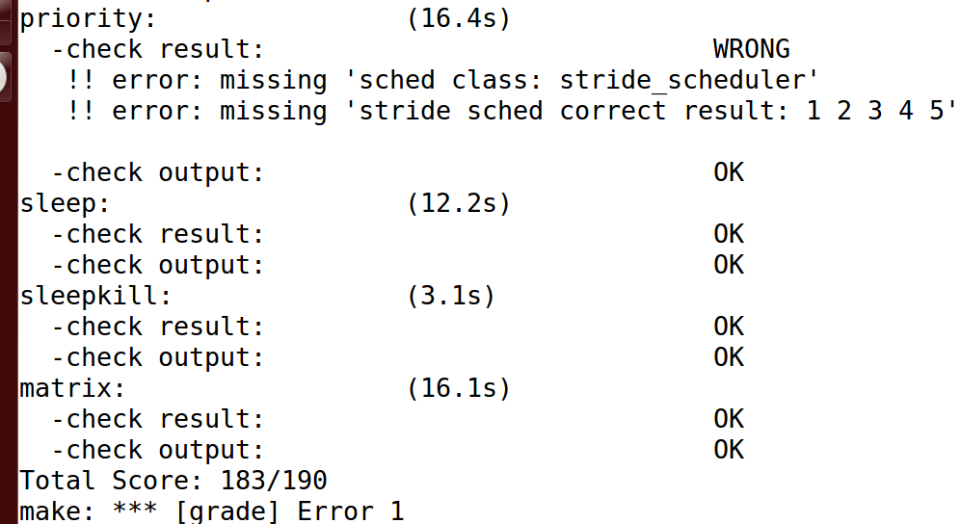

请在实验报告中给出内核级信号量的设计描述，并说明其大致执行流程。

信号量定义在sem.c/sem.h中，

typedef struct {

int value; //信号量的值

wait_queue_t wait_queue; //信号量对应的等待队列

} semaphore_t;

void sem_init(semaphore_t *sem, int value); //初始化

void up(semaphore_t *sem); //V()

void down(semaphore_t *sem); //P()

bool try_down(semaphore_t *sem); //不进入等待队列的P操作

其中，V/P/不进入等待队列的P操作，均采用禁用中断的方式保证原子性。

初始化信号量将value初始化为给定值，等待队列初始化为只有一个成员的队列。P操作若等待队列为空则信号数值加一，若不为空则唤醒队首成员。V操作若信号值大于0则减一，若等于0则将当前进程放入等待队列并调度到其他进程，同时使用wakeup_flag作为判断该进程是否消耗信号量的判断标志位。

请在实验报告中给出给用户态进程/线程提供信号量机制的设计方案，并比较说明给内核级提供信号量机制的异同。

信号量机制（申请，初始化，V操作，P操作，释放）的设计与内核态相同，只是无法通过禁用中断来保证原子性，可以通过系统调用的方式把信号量操作转移到内核态中。

#### Ex2 完成内核级条件变量和基于内核级条件变量的哲学家就餐问题

按照注释翻译代码即可，完成了monitor与check_sync中编码。

**请在实验报告中给出内核级条件变量的设计描述，并说明其大致执行流程。**

条件变量的数据结构：对应信号量，进程数量，所属管程

管程的数据结构：mutex信号量，next信号量，next_count等待唤醒的进程数量，cv条件变量。

在管程中，使用信号量机制来保证互斥。

条件变量在管程初始化（设置next，mutex，创建条件变量）时进入其生命周期，其主要操作是cond_signal和cond_wait。Cond_signal用于激活等待管程的进程，首先判断cv.count，若不大于0，表示没有因为该条件变量cond_wait而sleeping的进程，直接返回；若大于0，唤醒cv.sem里的线程，同时把自身进程挂在monitor.next上，并操作monitor.next_count++。对于Cond_wait，cv.count加一，同时判断monitor.next_count，若不大于0，唤醒monitor.mutex，同时该进程挂在cv.sem；若大于0，则唤醒monitor.next，同时该进程挂在cv.sem。

**请在实验报告中给出给用户态进程/线程提供条件变量机制的设计方案，并比较说明给内核级提供条件变量机制的异同。**

在用户态实现条件变量与实现信号量的原理相同，通过系统调用转移到内核态，即把所有对管程的操作均封装成系统调用即可。

#### 请在实验报告中回答：能否不用基于信号量机制来完成条件变量？如果不能，请给出理由，如果能，请给出设计说明和具体实现。

能，把管理管程的mutex和next信号量变为互斥锁即可，互斥锁在管程初始化时申请。